《钢铁工业大气污染控制技术规范》
编制说明
DB62/TXXXX-202X

(征求意见稿)

《钢铁工业大气污染控制技术规范》编制组
2025年10月
目录

1.项目背景 3
1.1任务来源 3
1.2主要工作过程 3
2.钢铁工业现状及发展趋势 4
2.1甘肃省及国内钢铁工业现状、发展趋势 4
2.2国际钢铁行业现状及绿色发展趋势 6
3.标准制定的必要性 7
3.1国家及生态环境主管部门相关要求 7
3.2甘肃省有关钢铁行业的要求 8
3.3环境空气质量改善的迫切需求 8
3.4现行环保标准存在的主要问题 8
3.5国内各省的响应示范 9
4.钢铁工业大气污染物产排污情况及控制技术 10
4.1钢铁工业主要生产工艺及产排污情况 10
4.2钢铁工业主要有毒有害污染物特性 31
4.3钢铁工业大气污染防治存在的问题 31
5.标准主要技术内容及确定依据 33
5.1标准主要技术内容 33
5.2技术内容确定依据 34
6.国际、国家及地区相关标准研究 35
6.1国际相关标准研究 35
6.2国家相关标准研究 36
6.3地方相关标准研究 37
7.本标准实施的可行性分析 38
7.1环境效益、社会效益分析 38
7.2技术经济可行性分析 39
8.标准实施的建议 40

《钢铁工业大气污染控制技术规范》
编制说明

项目背景
1.1任务来源
为了贯彻执行《中华人民共和国环境保护法》《中华人民共和国大气污染防治法》《大气污染防治行动计划》以及《甘肃省大气污染防治条例》等法律法规，促进甘肃省钢铁工业生产工艺和污染治理技术的进步，实现甘肃省钢铁工业大气污染物协同减排，保护环境，防治污染，保障人体健康，维护良好的生态环境，由甘肃省生态环境保护厅提出，甘肃省生态环境科学设计研究院、兰州大学、甘肃酒钢集团宏兴钢铁股份有限公司共同承担了甘肃省《钢铁工业大气污染控制技术规范》的制定工作。
1.2主要工作过程
2024年12月，甘肃省生态环境科学设计研究院联合兰州大学、甘肃酒钢集团宏兴钢铁股份有限公司成立了标准编制组，明确编制组主要成员和分工，讨论并制定具体实施方案。
编制组依照工作计划，通过技术交流、座谈研讨、文献调研、现场调研等方式，收集全省钢铁长流程企业的竣工环境保护验收、监督性监测、自行监测等数据以及环境影响评价、排污许可等管理资料，必要时通过实测补充调查，并结合专家咨询，以控制因子、排放限值、达标考核等为重点对标准主要技术内容进行研究。通过掌握设备运行、污染防治以及主要污染物排放现状，了解现行标准体系存在的难点和热点问题，对相关污染防治技术及其控制水平进行分析和评估，研究标准实施的经济技术可达性及预期环境效益，确定科学合理的标准研制技术路线。
按照生态环境保护相关法规政策要求，吸收借鉴国内外相关标准规范制修订经验，结合行业发展现状与国家、甘肃省环境管理政策要求，本着技术、经济可行原则，确定主要污染物排放控制水平，在此基础上形成《钢铁工业大气污染物超低排放标准》（草案）及编制说明。

钢铁工业现状及发展趋势
2.1甘肃省及国内钢铁工业现状、发展趋势

2.1.1行业现状
钢铁行业是我国国民经济的支柱型产业，其关联产业范围广，在国民经济发展中具有举足轻重的地位。我国也是世界上最大的钢铁生产国，钢铁产量稳居全球首位，但近年来增速有所放缓。根据国家统计局口径数据，近五年中国粗钢产量如图2-1所示，2020年粗钢产量达到峰值10.64亿吨后逐年下降，2024年前10月粗钢产量为8.51亿吨，同比下降3%。甘肃位于中国西北地区，全省丰富的矿产资源造就了重工业产业机构的形成，钢铁工业是甘肃省工业体系的主要基础产业之一，为建筑、机械制造、汽车、能源等众多下游产业提供了关键的基础原料。甘肃省钢铁工业分布集中，主要有酒泉钢铁（集团）有限责任公司（龙头企业）、酒钢集团榆中钢铁有限责任公司和皋兰兰鑫钢铁有限公司3家企业。甘肃省近五年粗钢产量呈现平稳缓慢增长趋势，2023年甘肃省粗钢产量为1179.4万吨，同比增长6.5%。
钢铁行业有力支撑了我国社会经济发展，但同时也是污染物排放重点防控行业之一。原环境保护部2012年6月发布钢铁工业大气污染物排放系列国家标准，规定新建、现有钢铁企业分别自2012年10月1日、2015年1月1日起执行新标准。钢铁系列排放标准的实施促进了钢铁行业污染大幅减排，2019年中国钢铁工业协会重点统计钢铁企业吨钢颗粒物、SO₂排放量相较2012年分别下降56%、70%；因钢铁企业未全面开展烧结烟气脱硝治理，NO_{X}排放总量与强度无明显变化。虽然我国钢铁行业近年来吨钢颗粒物、SO₂排放强度大幅下降，但由于粗钢产量的增加，整体排放量依然很大。据统计，2017年我国钢铁行业SO₂、NOx以及颗粒物的排放总量为106万吨、172万吨以及281万吨，分别占全国主要污染物排放总量的7%、10%和20%左右。2019年全国钢铁行业SO₂、氮氧化物（NO_{X}）、颗粒物排放量分别为89.1万吨、134.7万吨、61.4万吨，国家针对钢铁行业逐步发力实现污染减排。随着国家大气污染防治行动计划取得阶段性胜利，人民对生态文明建设的认识不断深化，火电行业全面贯彻实施煤电超低排放战略实现主要大气污染物排放总量大幅下降，传统大气污染物排放大户之一的钢铁工业的污染防治攻坚显得日益紧迫。生态环境部等5部委于2019年4月29日发布的环大气〔2019〕35号《关于推进实施钢铁行业超低排放的意见》（以下简称“《意见》”）从有组织源头减排、工艺过程优化控制、治理设施提标升级、无组织精准管控与交通运输结构调整等多方面同时发力，全面推动钢铁行业提升环境保护水平。
根据2024年1-6月，全国重点统计钢铁企业废气中二氧化硫、颗粒物、氮氧化物排放量分别同比下降9.66%、3.86%、7.50%，吨钢二氧化硫排放量0.20千克/吨，同比下降6.79%；吨钢颗粒物排放量0.21千克/吨，同比下降3.49%；吨钢氮氧化物排放量0.35千克/吨，同比下降5.64%。在全国钢铁行业环保减排的大趋势下，甘肃省正在积极推进钢铁产业超低排放绿色转型，甘肃省钢铁企业的二氧化硫、氮氧化物、颗粒物等污染物的排放量预计将呈显著下降趋势。
此外，钢铁行业（炼钢生产和铁矿石烧结）是二噁英类持久性有机污染物的重大排放源之一。根据《甘肃省持久性有机污染物更新调查技术报告（2019年度）》钢铁工业（炼钢生产和铁矿石烧结）是甘肃省第一重大二噁英排放源，其二噁英排放量占甘肃省总排放量的62.4%，是甘肃省二噁英排放重点监管行业。

2.1.2发展趋势
国家层面，到2025年底前，重点区域钢铁企业超低排放改造基本完成，全国力争80%以上产能完成改造。甘肃省层面，为了贯彻落实《意见》的要求，进一步指导全省钢铁行业布局调整、产能整合、装备升级、安全生产等工作，科学有序推动全省钢铁行业转型升级优化布局，实现安全发展、绿色发展、高质量发展，甘肃省正在全面推进酒钢、榆钢、兰鑫钢铁3家钢铁企业超低排放改造，已完成44个子项目建设，正在实施19个，预计于2025年年底全面完成超低排放改造。届时，甘肃省钢铁企业的二氧化硫、氮氧化物、颗粒物等污染物的排放量预计将呈显著下降趋势。
图2-1近五年中国、甘肃省粗钢产量统计图
2.2国际钢铁行业现状及绿色发展趋势

2.2.1国际粗钢产业现状
根据世界钢铁协会公布的数据，2019年全球粗钢产量为18.699亿吨，同比增长3.4%。从区域位置划分，除亚洲和中东地区外，其他地区的粗钢产量同比均下降。2019年，亚洲粗钢产量13.416亿吨，同比增长5.7%；中国大陆粗钢产量为9.96亿吨，同比增长8.3%，占全球粗钢总产量的份额从2018年的50.9%上升至2019年的53.3%；印度2019年粗钢产量为1.112亿吨，同比增长1.8%；日本在2019年的粗钢产量为9930万吨，同比下降4.8%；韩国2019年粗钢产量为7140万吨，同比下降1.4%。从重点国家统计看，中国大陆、印度、日本、美国、俄罗斯、韩国、德国、土耳其、巴西和伊朗，分列世界粗钢产量前10位。
2019年世界粗钢月度生产量及主要产钢地区粗钢产量比例见图2-2和图2-3。
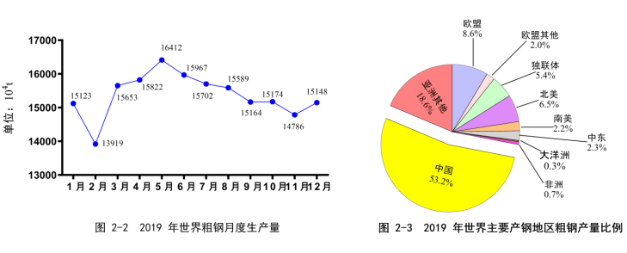

2.2.2国际钢铁行业发展趋势
2019年，世界钢铁协会《可持续发展的钢铁：2019可持续发展指标与钢铁行业供应链》指出，钢铁行业供应链示意图已制作完成，确定未来几年将在7个重点领域（气候变化、循环利用、供应链、副产品、产品应用、空气质量、水源）开展可持续发展问题研究。中国钢铁行业超低排放改造已全面启动，包括钢铁企业超低排放的改造、验收、评估工作，超低排放将会是2020年以及“十四五”期间中国钢企环保工作的头等大事，将会有越来越多的钢铁企业在差异化环保政策驱动下创先争优，加快超低排放改造进度，全行业治理水平将会得到进一步提高。

标准制定的必要性
3.1国家及生态环境主管部门相关要求
《中共中央国务院关于全面加强生态环境保护坚决打好污染防治攻坚战的意见》（中发〔2018〕17号）、《国务院关于印发打赢蓝天保卫战三年行动计划的通知》（国发〔2018〕22号）、《意见》等国家上位法均提出对钢铁企业实施超低排放改造要求。并明确对于完成全流程超低排放改造的钢铁企业应加大政策支持力度。
《中华人民共和国国民经济和社会发展第十四个五年规划和2035年远景目标纲要》《黄河流域生态环境保护规划》等文件明确中提出对钢铁等原材料产业布局优化和结构调整，大力发展绿色经济......推进钢铁、石化、建材等行业绿色化改造，加快大宗货物和中长途货物运输“公转铁”、“公转水”。大气污染物减排方面，完成5.3亿吨钢铁产能超低排放改造。加快产业结构转型升级，推进钢铁、等重点行业化解过剩产能，鼓励科技含量高的绿色工业发展.....推进钢铁、石化、化工、有色、建材等行业节能降碳，升级钢铁、石化、建材等领域工艺技术，控制工业过程二氧化碳排放。
3.2甘肃省有关钢铁行业的要求
为推动钢铁产业转型升级，改善大气环境质量、实现行业绿色高质量发展，甘肃省印发了《甘肃省钢铁行业超低排放改造工作计划》《甘肃省“十四五”生态环境保护规划》《空气质量持续改善行动实施方案》等文件，提出深入打好蓝天保卫战，解决人民群众身边的突出大气环境问题，推行钢铁、焦化、烧结一体化布局，减少独立焦化、烧结、球团和热轧企业及工序，淘汰落后煤炭洗选产能；有序引导高炉—转炉长流程炼钢转型为电炉短流程炼钢。持续推进货物运输绿色转型。推进钢铁等重点行业领域污染深度治理。兰州市、嘉峪关市要加快推进钢铁行业超低排放改造，2024年底前完成兰鑫钢铁改造任务，2025年底前完成酒钢和榆钢改造任务。有序推动水泥、焦化行业超低排放改造。
3.3环境空气质量改善的迫切需求
根据《2023年甘肃省生态环境状况公报》公布数据，2023年全省环境空气质量与2022年相比，呈现“四升、三平、一降”，可吸入颗粒物(PM₁₀)、二氧化氮(NO₂)、臭氧(O₃)、环境空气综合质量指数较去年同期上升，细颗粒物(PM_{2.5})、二氧化硫(SO₂)、一氧化碳(CO)较去年同期持平，优良天数比率较去年同期下降。甘肃省环境空气质量总体保持稳定，但与保护和改善生活环境、生态环境，保障人体健康的环境空气质量标准还存在一定差距。因此，为实现甘肃省环境空气质量目标，有必要根据实际需要对相关指标进行加严，以实现重点行业的大气污染物排放限值与大气环境管理目标的衔接。
3.4现行环保标准存在的主要问题

3.5.1现行钢铁系列标准共同存在的问题
①目前钢铁企业无组织污染控制薄弱，标准在无组织管控措施方面欠缺。系列标准中规定“大气污染物无组织排放的采样点设在生产厂房门窗、屋顶、气楼等排放口处，并选择浓度最大值”，大多数部分企业厂房门窗、屋顶、气楼等位置不具备监测条件，无法按监测要求中规定的方法开展监测。
②标准中引用的GB/T16157-1996对低浓度颗粒物不适用，随着钢铁行业执行特别排放限值和超低排放工作不断深入，钢铁行业颗粒物排放浓度限值持续收严，且在线监测数据已应用于达标判定。因此，涉及废气的钢铁系列排放标准中大气污染物浓度测定方法标准中应增加《固定污染源废气低浓度颗粒物的测定重量法》（HJ836-2017）、《固定污染源烟气（SO₂、NO_{X}、颗粒物）排放连续监测系统技术要求及检测方法》（HJ76-2017）等，以确保监测方法可行与监测数据的准确。
③标准中规定“以即时采样或监测的结果，作为判定排污行为是否符合排放标准以及实施相关环境保护管理措施的依据”，但我国目前的大气污染物排放标准浓度限值均是指“小时均值”、“日均值”，在实际执行过程中执法人员按照即时采样或监测结果作为判定企业是否达标的依据，实际上加严了标准要求。

3.5.2各工序单元标准存在的问题
①钢铁系列标准中部分标准管控因子缺失，不能适应新的环境管理要求。如：石灰窑、白云石窑焙烧烟气未管控SO₂、NO_{X}，且未设置基准氧含量要求。
②钢铁系列标准中部分排放限值较为宽松。如高炉热风炉SO₂、NO_{X}特别排放限值。
③大部分板带材生产企业未安装热轧精轧机颗粒物治理设施，热轧精轧机颗粒物有组织收集净化处理执行不到位。
④无组织排放管控薄弱。无组织排放管控在钢铁行业超低排放中占有很高的比重，无组织排放污染物具有数量大，分布广等特点，且不具有连续性，与有组织排放相比，更难被发现及治理。典型的无组织排放节点包括料场扬尘、冶炼车间扬尘、物料车辆运输扬尘、物料装卸扬尘等，以年产量500万吨的钢铁企业为例，一年的粉尘无组织排放量约为5000t，远远大于有组织排放的粉尘排放量，现行有效的国家强制性标准在标准中明确规定对各生产工序的无组织管控要求。同时，与旧的标准相比，超低排放标准对无组织排放管控有了新的定义，对于新建企业来说，可以根据超低排放要求对相应无组织排放点位进行同步配套，而大部分钢铁企业为旧厂的环保改造工程，在正常生产的情况下进行技术改造的难度较大，容易放松管控要求，需要将管控措施与限值要求结合。
3.5国内各省的响应示范
国内主要钢铁产能大省积极响应国家和生态环境部相关政策，其中河北省《钢铁工业大气污染物超低排放标准》（DB13/2169—2018）、山东省《区域性大气污染物综合排放标准》（DB37/2376—2019）与《钢铁工业大气污染物排放标准》（DB37/990—2019）、陕西省《关中地区重点行业大气污染物排放标准》（DB61/941—2018）、河南省《钢铁工业大气污染物排放标准》（DB41/1954—2020）、山西省《钢铁工业大气污染物排放标准》（DB41/1954—2020）、天津市《钢铁工业大气污染物排放标准》（DB12/1120—2022）相继完成制修订发布，对进一步收严原有地方标准限值提出更高要求。
鉴于国家尚未出台统一的钢铁行业大气污染物排放标准，甘肃省亟需吸收河北、河南等先行省份的经验，制定符合甘肃省实际的地方标准，通过法规的形式，倒逼企业实施清洁生产改造，这对于巩固甘肃省全面实施超低排放改造的成果、确保钢铁企业污染物排放稳定达到《意见》规定的标准限值意义重大。同时，制定地方标准也是满足生态环境依法治污、科学治污、精准治污以及钢铁企业可持续健康发展的迫切需要。

钢铁工业大气污染物产排污情况及控制技术
4.1钢铁工业主要生产工艺及产排污情况
钢铁工业主要生产工艺包括烧结（球团）、炼铁、炼钢、轧钢和焦化工序。其生产流程及排污节点见图4-1。

4.1.1储运
（1）运输
钢铁工业是大进大出的资源密集型产业，钢铁企业每生产1吨钢，各种原辅燃料、产品、副产品等外部运输量将高达5吨。钢铁企业原辅材料及产品的运输主要包括厂内运输及厂外运输2部分，运输方式主要包括铁路运输、公路运输、水路运输和皮带运输等。运输过程中产生的主要污染物为扬尘及运输车辆排放的CO、NO_{X}、碳氢化合物等。
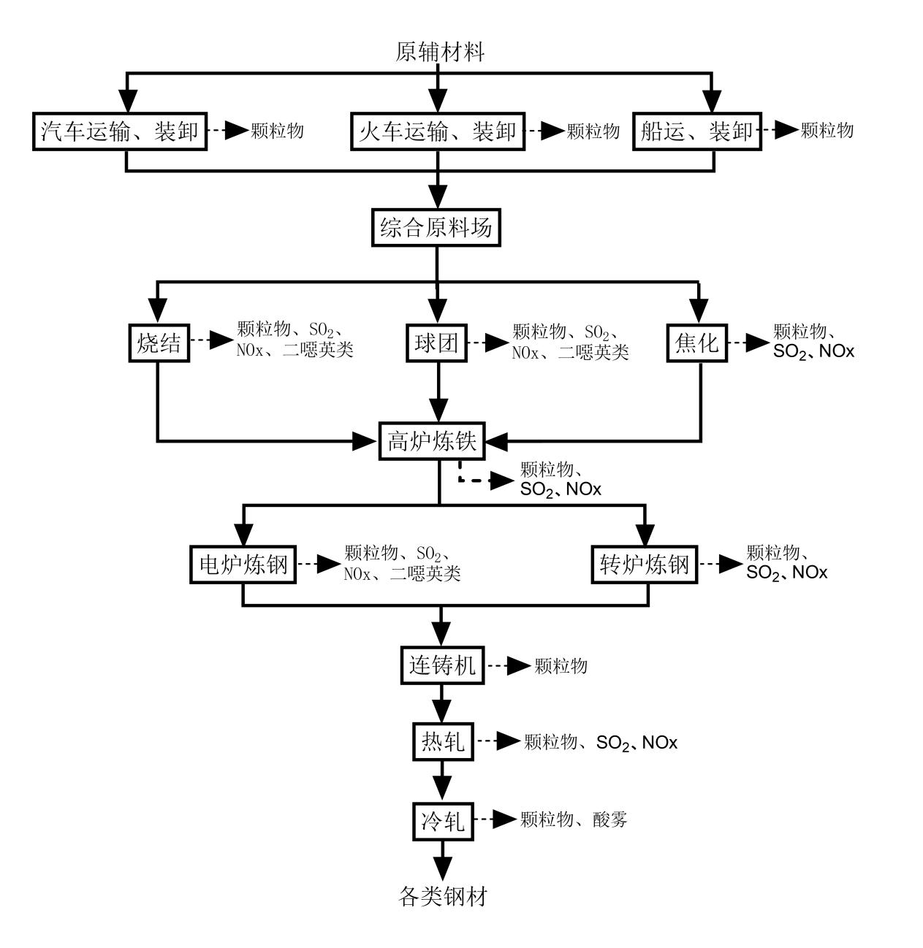
图4-1典型钢铁企业生产工艺流程及产排污节点图
（2）原料场
原料场作为钢铁生产的重要组成部分，承担着烧结、球团、焦化、石灰、炼铁、炼钢等工艺生产所需的各类散状原料、燃料的装卸、贮存、加工和输送任务。各类原料、燃料在二级以上风力作用下极易干燥，装卸、输送、露天堆存产生的粉尘已成为生产、运输、贮存过程中无组织排放的主要污染源，其具有尘源点多、粉尘浓度高、治理面积大等特点。
原料场根据工艺流程可分为装卸设施、储料场设施、原料处理设施（包括破碎、筛分、混匀等）、原料输送设施。其中装卸设施、原料处理、输送设施扬尘污染现象主要表现在原料转运过程中的集中扬尘，而对于储料场设施中扬尘污染主要由原料在堆、取料作业过程中以及原料在料场堆存期间受风力影响造成。由于风力作用，原料场附近大气含尘量高达100mg/m³，原料场堆存原料每年损失可达总储量的0.5%～2%。
料堆扬尘主要分为两大类：一类是料堆场表面的静态起尘；另一类是在堆、取料等过程中的动态起尘。前者主要与物料表面含水率、环境风速等关系密切，后者主要与作业落差，装卸强度等有关。对于储料场内堆、取料作业中，物料受自身物理特性（物料粒度、含水率等）影响依据转运落差以及天气、风速等作用，在冲击地面或料堆时均会造成细小颗粒漂移飞散产生扬尘。特别是10μm及10μm以下的颗粒最具危害。通常，原料场扬尘中粒径10µm以上颗粒约占总重量的96%，约有4%的粒径在10µm以下。

4.1.2烧结/球团
烧结、球团工序颗粒物和SO₂、NO_{X}排放总量占据整个钢铁冶炼过程的绝大部分比重，也是气体污染物产排污的最主要环节。
（1）烧结工艺
烧结工艺是把铁精矿等含铁原料和燃料、熔剂混合在一起，利用其中的燃料燃烧，使部分含铁原料熔融，从而使散料粘结成块状，并满足后序炼铁对原料所需的强度和粒径的要求。烧结生产方法主要为带式烧结机法，工艺过程一般包括原燃料破碎筛分、配料、混合、布料、点火烧结、冷却、成品整粒等工序。
烧结生产工艺过程将含铁原料、破碎后合格粒径的熔剂和燃料等烧结原、燃料按一定比例进行配料，送一次混合机加水混合，然后送二次混合机加水混合并造球。混合好的烧结料由布料器铺至烧结机台车上。为了防止篦条间隙漏料和保护篦条，篦条上先铺一层粒度为12～20mm，厚度为30～50mm的成品烧结矿作为铺底料。
点火炉点火使台车上混合料中燃料燃烧，下部强制抽风，使烧结混合料熔融变成烧结饼。经机尾破碎机(一次热破)破碎后进入冷却机，冷却后的烧结矿经二次破碎机破碎和数次筛分后，按粒度分成成品矿、铺底料和返矿。成品矿送往高炉，铺底料送铺底料槽，返矿则送返矿槽参加配料再使用。同时，烧结过程中产生的废气由主抽风机通过下部风箱进入主排气管，废气经净化设施净化后从烟囱排出。烧结生产工艺流程见图4-2。
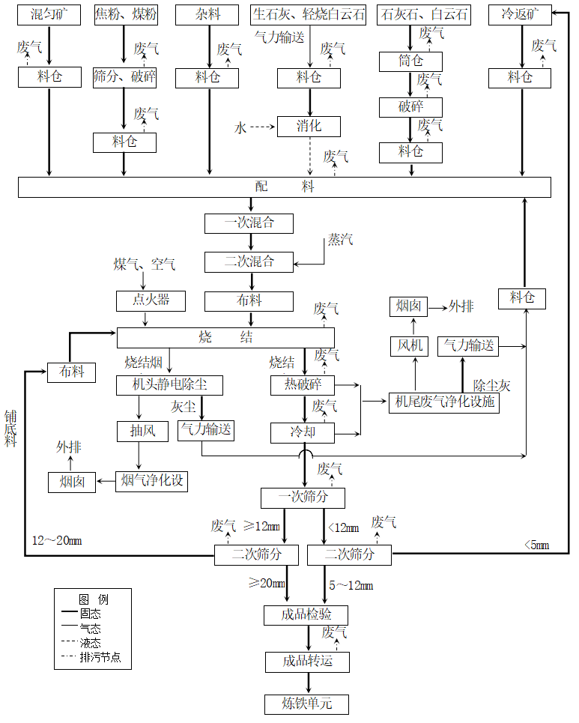
图4-2烧结生产工艺流程及排污节点图
（2）球团工艺
球团生产是把铁精粉矿等含铁原料与适量的膨润土均匀混合后，通过造球机造生球，然后高温焙烧，使其氧化固结的过程。球团生产的工艺主要包括含铁原料的干燥、配料、干燥、混合润磨、造球、筛分、布料、焙烧、冷却和成品输出等工序。
目前采用较多的球团焙烧方法主要有竖炉法、带式焙烧机法和链箅机-回转窑法。焙烧过程一般包括干燥、预热、焙烧、冷却等不同的工艺阶段。
①竖炉法：竖炉是用来焙烧铁矿球团的最早设备。竖炉法具有结构简单、材质无特殊要求、投资少、热效率高、操作维修方便等优点。用竖炉生产的氧化球团矿由于球团矿强度低、粉化率高，只适宜于在中小型高炉中使用，竖炉单炉能力较小，对原料适应性较差，故不能满足现代高炉对熟料的要求。因此，在应用和发展上受到一定限制。
②带式焙烧机法：带式焙烧机是一种历史早、灵活性大、使用范围广的细粒造块设备，用于球团矿生产则始于50年代。其操作简单、控制方便、处理事故及时，焙烧周期比竖炉短，可以处理各种矿石。
③链箅机－回转窑法：链箅机-回转窑是一种联合机组，包括链箅机、回转窑、冷却机及其附属设备。这种球团工艺的特点是干燥预热、焙烧和冷却过程分别在三台不同的设备上进行。生球首先在链箅机上干燥、脱水、预热，而后进入回转窑内焙烧，最后在冷却机上完成冷却。
竖炉球团工艺不能用赤铁矿作原料，且随着大型高炉的建设和精料的要求，竖炉生产能力不能满足大型高炉的需要。链篦机—回转窑球团矿生产工艺与带式焙烧机球团矿生产工艺相比较，前者具有对原料性质变动适应性较强、可用煤作燃料、制作主体设备对选用的耐高温材料要求相对较低和成品球团质量均匀等优点，更适合我国的国情，因此，基本成为国内球团生产的首选工艺。链箅机－回转窑生产工艺流程见图4-3。
（3）污染物排放特征
烧结燃料破碎、原燃料配料、混合整个原料准备阶段，烧结台车上混合料点火焙烧过程中，以及烧结过程结束后，烧结矿冷却、破碎、筛分、转运过程中都会产生大量的颗粒物；同时，由于烧结所使用的铁矿石原料以及煤粉、焦粉等燃料中含硫，因此在高温焙烧时，会产生SO₂和NO_{X}、二噁英等污染物。球团生产的产排污状况与烧结基本类似，主要包括链篦机预热、回转窑焙烧或竖炉焙烧产生大量含颗粒物、SO₂、NOx的废气，配料及成品运输等过程中产生大量含颗粒物废气等。
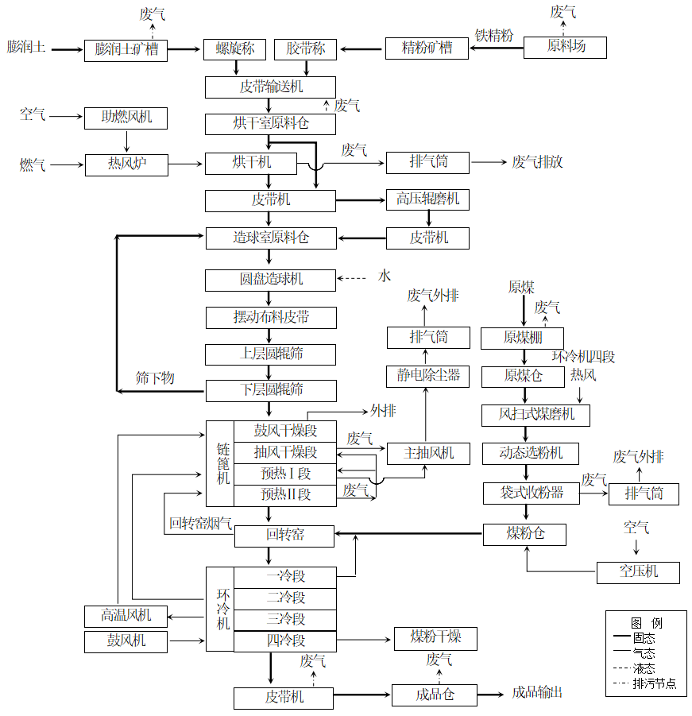
图4-3链箅机－回转窑生产工艺流程及排污节点图
烧结工序颗粒物废气主要来自烧结机头抽风箱外排烟气和机尾卸出的烧结矿在破碎、筛分时产生的粉尘，主要为铁氧化物、SiO₂、Al2O₃、CaO和MgO等，其特性见表4-1；烧结烟气中粉尘粒径在5µm以下的微细颗粒占到粉尘总量的32%以上，绝大多数为大于1011Ω·cm高比电阻粉尘。根据相关取样分析资料，烧结机头烟尘中粒径10µm以下颗粒占比约51%、2.5µm以下颗粒占比约44%；烧结机尾及其他烟尘中粒径10µm以下颗粒占比约8%、2.5µm以下颗粒占比约6%。

表4-1烧结工序粉尘特性
生产  流程 | 产尘点 | 密度  （g/cm³  ） | 质量粒径分布（%） |  |  | 化学成分（%） |  |  |  | 游离  SiO₂  （%）
生产  流程 | 产尘点 | 密度  （g/cm³  ） | >10µm | 5~10µm | <5µm | TFe | SiO₂ | CaO | MgO | 游离  SiO₂  （%）
烧结 | 机头（冷矿） | 3.47 | 85.6 | 6.0 | 8.4 | 56.3 | 7.0 | 10.9 | 3.5 | -
烧结 | 整粒（环境除尘） | 4.95 | 60 | 10 | 30 | 46.9 | 5.6 | 14.4 | 3.5 | -
烧结 | 筛分（筛子除尘） | 4.78 | 67 | 14 | 19 | 46.9 | 5.6 | 14.4 | 3.5 | -
烧结烟气中的SO₂主要来源于铁矿石和固体燃料（如煤粉等）。铁矿石中的硫通常以硫化物（FeS₂、CuFeS₂等）、硫酸盐（BaSO₄、CaSO₄、MgSO₄等）的形式存在，燃料煤中的硫多以有机硫的形式存在，硫化物和有机硫分解后很快和O₂反应而氧化为SO₂，而硫酸盐在分解反应中释放出SO₂。每生产1t烧结矿需要燃料煤约35～55kg，铁矿石的含硫量因产地的不同，变化幅度高达数十倍。适当地选择、配入低硫的原料，可有效减少SO₂排放量。因铁矿石来源不同，烧结、球团生产过程中硫的输入不等，每生产1t烧结矿产生SO₂一般在0.8～3.0kg。
烧结过程产生的NOx主要包括NO和NO₂，90%以上为NO，5%～10%为NO₂，还有微量N₂O。NOx来源主要有两部分：一是烧结点火阶段，二是固体燃料燃烧和高温反应阶段。NOx产生途径主要有3种：在燃烧条件下，空气中的N₂和O₂反应生成热力型NOx；燃烧过程中，空气中的N₂和燃料中的碳氢基团反应生成的HCN、CN等NO前驱物又被进一步氧化成为NOx，为快速型NOx；燃料中的氮在燃烧过程中被氧化成为燃料型NOx。低于1500℃时，热力型NOx的生成量很少；高于1500℃时，随着反应温度升高，其生成速率按指数规律增加，生成量明显升高，已有研究表明，烧结过程产生的NOx有80%～90%来源于燃料中的氮为燃料型NOx，热力型和快速型NOx生成量很少。烧结燃烧温度较燃煤电站锅炉低，为1200℃～1400℃，这是烧结烟气NOx浓度低于燃煤电站烟气的主要原因。燃料中氮的热分解温度低于煤粉燃烧温度，在600～800℃时生成燃料型NOx。NOx生成量受到燃料氮含量、氮的存在形态、燃料粒度、空气过剩系数、烧结混合料中金属氧化物等成分的影响。生产1t烧结矿产生NOx约0.4～0.65kg，烧结烟气中NOx的浓度一般在200～300mg/m₃。
二噁英的产生主要有3种途径。①前驱体合成：二噁英的前驱体，如氯酚、氯苯、多氯联苯等，通过氯化反应、缩合反应、氧化反应等生成二噁英。②从头合成：在250～450℃范围，大分子碳（残碳）与飞灰基质中的有机氯或无机氯经金属离子（铜、铁等）催化反应生成二噁英。燃烧不充分时，烟气中会产生过多的未燃尽物质，在气体冷却阶段并存在氯源的条件下，遇到合适的触媒，高温燃烧中已经分解的二噁英将会重新生成。③热分解反应生成：含有苯环结构的高分子化合物经加热发生分解而生成二噁英，芳香族物质和多氯联苯在高温下分解可生成大量二噁英。二噁英的生成必须具备4个基本条件：含苯环结构的化合物（热分解产生、碳氢化合物合成或者不完全燃烧生成等）、氯源、催化剂和合适的生成温度，350℃左右为最佳生成温度。烧结具备从头合成反应的大部分条件：存在氯源，氯来源于回收的废铁、炉渣及铁矿中的有机氯成分；碳来源于焦炭、木质素等，是燃烧过程的产物；含有大量可作为催化剂的铜、铁等过渡金属离子；有充足的氧存在；烧结料床中存在250～450℃的温度带。从头合成是烧结过程中二噁英生成的重要途径之一，且生成的二噁英中PCDFs的比例较高。在烧结料层中，焦粉、煤等含碳成分和含铁原料中的含氯载体，在250～450℃和氧化性气氛中，在铜、铁等的催化作用下，在干燥预热带形成二噁英。二噁英在接近烧透点附近的烧结料层中开始浓缩、挥发和凝结，直到烧结物料温度上升至足够高而无法继续凝结后，随废气一同逸散。中国目前公布的钢铁行业二噁英类污染物排放数值，是根据联合国环境规划署提供的《辨别和量化二噁英及呋喃排放标准工具包》确定的。该工具包规定，没有大量循环利用含油废弃物，控制较好的烧结厂大气排放因子为5gTEQ/Mt烧结矿，飞灰残渣排放因子为0.003gTEQ/Mt烧结矿。由于二噁英测试过程较为复杂，中国烧结机烟气二噁英排放浓度的实测报道较少。
（4）污染物控制措施
烧结工序大气污染物来源及控制措施见表4-2。
表4-2烧结生产废气排污节点及污染控制一览表
序号 | 污染源名称 |  | 排污节点 | 主要污染物 | 控制措施
1 | 原料堆场 |  | 原料堆放、装卸 | 颗粒物 | 料场四周建设防风抑尘网，建设喷水抑尘装置，或建设封闭原料库
2 | 原料贮运 |  | 卸料、转运 | 颗粒物 | 袋式除尘器
3 | 燃料及熔剂破碎 |  | 燃料及熔剂筛分、破碎及转运 | 颗粒物 | 袋式除尘器
4 | 配料 |  | 熔剂、固体燃料、含铁杂料及铁精粉配料仓上、仓下落料、混合料转运、一次混合室、除尘灰仓 | 颗粒物 | 袋式除尘器
5 | 烧结设备 | 烧结机头 | 烧结料层抽风烧结 | 烟（粉）尘、SO₂、NOx、HF、铅及其化合物、二噁英等 | 静电除尘器+脱硫或活性焦脱硫脱硝一体化
5 | 烧结设备 | 烧结机尾 | 粉料卸料转运、烧结机尾卸料、烧结矿热破、环冷机受卸料及冷矿转运 | 颗粒物 | 袋式除尘器
6 | 烧结矿整粒筛分 |  | 一次筛分室、二次筛分室、成品转运站 | 颗粒物 | 袋式除尘器
球团工序大气污染物来源及控制措施见表4-3。
表4-3球团生产废气排污节点及污染控制一览表
序号 | 污染源名称 | 排污节点 | 主要污染物 | 控制措施
1 | 精粉原料堆场 | 原料堆放、装卸 | 颗粒物 | 料场四周建设防风抑尘网，建设喷水抑尘装置，或建设封闭原料库
2 | 原煤堆存 | 原煤堆放、装卸 | 颗粒物 | 干煤棚，四周设置挡墙
3 | 煤粉制备 | 煤粉干燥 | 粉尘 | 袋式收粉器
4 | 膨润土卸料 | 膨润土料仓 | 颗粒物 | 袋式除尘器
5 | 物料干燥 | 烘干机 | 烟（粉）尘、SO₂、NOx、HF、铅及其化合物、二噁英等 | 袋式除尘器、湿式除尘器
6 | 焙烧及烘干废气 | 链篦机回转窑 | 烟（粉）尘、SO₂、NOx、HF、铅及其化合物、二噁英等 | 静电除尘器+脱硫
7 | 球团矿卸料及转运 | 球团矿环冷机落料、成品仓上落料、仓下卸料及转运 | 颗粒物 | 袋式除尘器

4.1.3炼铁
（1）炼铁工艺
炼铁过程是将铁从其自然形态——矿石等含铁化合物中还原出来的过程。炼铁方法主要有高炉法、直接还原法、熔融还原法等，目前世界上95%以上采用高炉炼铁。高炉炼铁是一个还原过程，主要原料为Fe₂O₃或Fe₃O₄含量高的铁矿石、烧结矿或球团矿以及石灰石（调节矿石中脉石熔点和流动性的助熔剂）、还有焦炭（作为热源、还原剂和料柱骨架）。在高炉炼铁生产中，高炉是工艺流程的主体，从其上部装入的铁矿石、燃料和熔剂向下运动，下部鼓入空气燃料燃烧，产生大量的高温还原性气体向上运动；炉料经过加热、还原、熔化、造渣、渗碳、脱硫等一系列物理化学过程，最后生成液态炉渣和生铁。高炉炼铁工艺流程系统除高炉本体外，还有供料系统、送风系统、回收煤气与除尘系统、渣铁处理系统、喷吹燃料系统，以及为这些系统服务的动力系统等。
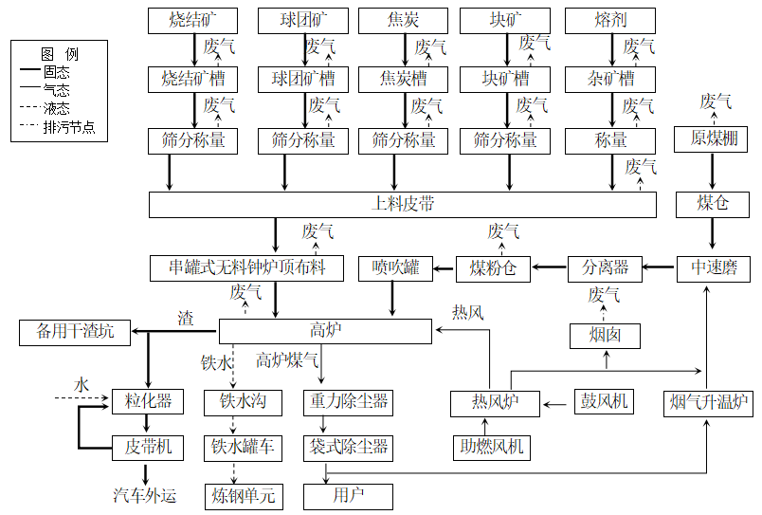
图4-4高炉生产工艺流程及排污节点图
高炉出铁时会在开、堵铁口时，以及出铁口、铁沟、渣沟、撇渣器、摆动流嘴、铁水罐等部位产生烟尘；高炉矿槽的槽上设有胶带卸料机，矿槽下设有给料机、烧结矿筛、焦炭筛、称量漏斗和胶带运输机等，各设备生产时在卸料、给料点等处有粉尘；高炉炉料采用胶带机上料方式，生产时炉顶胶带机头卸料时产生粉尘；高炉喷吹煤粉制备系统生产时有含煤粉的废气产生；高炉热风炉以高炉煤气为主要燃料，燃烧废气中含有少量烟尘、SO₂和NO_{X}；高炉冶炼过程中炉内有大量含尘和CO的高炉煤气产生，高炉煤气在净化后作为钢铁生产重要的燃料使用。高炉炼铁工艺流程见图4-4。
- 污染物排放特征
炼铁各主要产尘点主要集中在以下部位。一是储矿槽槽上和槽下分别具有储存烧结矿、焦炭、杂矿，以及振动给料、胶带转运功能，槽上扬尘主要来自于分料皮带机机头和布料车皮带机受料点的扬尘，布料车向贮矿仓卸料时，小车头轮处会因为转运卸料产生大量扬尘，布料车向贮矿仓卸料时，由于落差较大，产生的剧烈扬尘。槽下扬尘主要来自槽下震动给料机在筛料时，称重仓和给料机筛面的扬尘，震动给料机向各个输送皮带落料时产生的扬尘，碎矿返矿皮带输送机机头处的扬尘，成品矿向料坑贮矿仓卸料时的扬尘，以及料坑内向上料小车装料时的扬尘。这部分粉尘具有阵发性、扩散性和瞬间产尘量大的特点，浓度在3g/m³～5g/m³；二是高炉出铁时在出铁口区的主撇渣器、铁水摆动流嘴、渣沟、铁水沟等处均产生大量烟尘。烟气的特点是高温喷射而出，瞬间烟气量大，但出铁场时间存在自身周期，因此属于间断产尘点；三是高炉热风炉废气烟尘是由于燃烧的煤气一般为净化后的高炉煤气和转炉煤气，因此，热风炉废气中含尘浓度较低，含尘量在10mg/m³左右；四是高炉喷煤系统产生粉尘的主要部位在球磨机、布袋除尘器、螺旋泵、皮带转运站、输送管路、控制阀门及均压放散等处。具有易燃易爆，尘浓度高的特点，尘浓度50g/m³～60g/m³。炼铁工序各主要产尘节点粉尘特性见表4-5。
炼铁系统排放的SO₂、NOx主要来源为热风炉燃烧废气，热风炉一般以净化后的高炉煤气或转炉煤气为燃料，高炉煤气中H₂S含量约占煤气中总硫含量的15%~30%，转炉煤气中不含硫，目前受高炉原料波动影响，热风炉燃烧废气中SO₂浓度波动范围较大，通常在30~150（mg/Nm³），NOx浓度约在100～150（mg/Nm³）之间，若采用低氮燃烧技术，NOx浓度可降至100mg/Nm³以下。
表4-5炼铁工序粉尘特性
生产  流程 | 产尘  点 | 密度  （g/cm³） | 质量粒径分布（%） |  |  | 化学成分（%） |  |  |  | 游离  SiO₂（%）
生产  流程 | 产尘  点 | 密度  （g/cm³） | >10µm | 5~10µm | <10µm | TFe | SiO₂ | CaO | MgO | 游离  SiO₂（%）
炼铁 | 高炉 | 3.31 | 88.9 | 0.8 | 10.3 | 48.4 | 12.8 | 5.8 | 2.5 | 11.46
炼铁 | 矿槽 | 3.89 | 97.7 | 1.0 | 1.3 | 48.37 | 12.77 | 5.84 | 2.46 | 11.46
炼铁 | 出铁场 | 3.72 | 87.9 | 8.1 | 4.0 | 55.27 | 2.46 | 7.90 | 3.29 | 3.67
炼铁 | 沟下 | 3.80 | 97.1 | 2.0 | 0.9 | 51.93 | 11.00 | 12.60 | 2.66 | 9.1
- 污染物控制措施
炼铁工序大气污染物来源及控制措施见表4-6。
表4-6炼铁工艺废气污染物排污节点及污染控制措施
序号 | 废气种类 | 排放源 | 排污节点 | 主要污染物 | 控制措施
1 | 矿槽废气 | 高炉矿槽 | 槽上转运、卸料，槽下振筛、卸料 | 颗粒物 | 集气罩+袋式除尘器
2 | 热风炉烟气 | 热风炉 | 煤气燃烧 | 烟尘、SO₂、NOx | 采用清洁燃料，如净化后的高炉煤气、转炉煤气、焦炉煤气作燃料
4 | 出铁场废气 | 高炉出铁场 | 出铁口、铁沟、渣沟以及摆动溜嘴 | 颗粒物 | 铁渣沟加盖、各产尘点设集气罩＋袋式除尘器
5 | 煤粉制备废气 | 煤粉制备 | 煤粉制备及喷吹过程中产生煤尘 | 颗粒物 | 袋式收粉器
6 | 原料系统废气 | 原料转运、其他 | 原料转运 | 颗粒物 | 集气罩+袋式除尘器

4.1.4炼钢
- 炼钢工艺
炼钢生产方法目前主要有转炉炼钢和电炉炼钢两大类。
①转炉炼钢
转炉炼钢以铁水及少量废钢为原料，以石灰(活性石灰)、萤石等为熔剂，以氧气作为主要的氧化剂，通过氧化反应将铁水中的杂质氧化分离，将其中的碳、硅、锰、磷、硫等控制在规定的范围内。冶炼产品为合格钢水。铁水用铁水罐或鱼雷罐车送到炼钢厂，采用铁水罐车运送铁水时，铁水进入炼钢工序无需倒罐，可先兑入混铁炉混匀保温而后再兑入铁水罐内进行脱硫，亦可直接将铁水罐吊到脱硫台车上进行脱硫作业或兑入转炉炼钢；采用鱼雷罐运送铁水时，铁水需要倒入铁水罐进行脱硫。熔剂通过皮带输送系统送炼钢车间。
铁水和废钢加入炉后摇直炉体进行吹炼，根据冶炼时向炉内喷吹氧气、惰性气体的部位，可分为顶吹、底吹转炉和顶底复吹转炉。顶吹就是炉顶吹氧，底吹就是炉底吹氧，顶底复吹是炉顶吹氧、炉底吹惰性气体(如Ar、N₂等），熔剂等辅料由炉顶料仓加入炉内。
转炉吹炼时由于氧气和铁水中的碳发生化学反应，产生含大量一氧化碳的炉气(转炉煤气)，同时铁水中的杂质与熔剂相结合生产钢渣。当吹炼结束时，倾倒炉体排渣出钢；出钢过程中向钢包加入少量铁合金料使钢水脱氧和合金化。为了冶炼优质钢种，将转炉钢水再送精炼装置(如LF钢包精炼炉、RH、VD真空处理炉等)进行精炼，对钢水进行升温、化学成份调节、真空脱气和去除杂质等。
合格钢水送连铸钢包回转台，然后倒入中间包，到达一定高度后开浇，经过浸入式水口进入结晶器；由于结晶器不断振动，并在冷却水的间接冷却下使钢水形成坯壳。具有很薄坯壳的金属坯由引锭杆不断拉出，经过结晶器、弯曲段、扇形段，再通过二冷段用水直接喷淋冷却，最后进入矫直段，矫直后的铸坯经火焰切割成所需的尺寸，再经去毛刺和喷印产品规格，成为可送热轧厂使用的连铸坯。转炉炼钢工艺流程及排污节点见图4-5。
②电炉炼钢
电炉炼钢以废钢为原料，辅助料有铁合金、石灰、萤石等。炼钢电炉有交流电炉和直流电炉两种，传统的多为三相交流电炉，按其功率大小又可分为普通电炉、高功率电炉和超高功率电炉。
电炉生产工艺流程为：先移开电炉炉盖，将检选合格的废钢料由料罐（篮）加入炉内，将炉盖复位，同时将辅助料由高位料仓通过加料系统经电炉炉盖上的料孔分期分批加入炉内，然后通电开始冶炼。有些电炉先对废钢进行预热，其方式是利用电炉烟气在炉外预热，或直接在电炉上方设预热罐利用电炉烟气预热。
整个冶炼过程按其先后可分为熔化期、氧化期和还原期。熔化期，使废钢表面的油脂类物质燃烧、金属进行熔化；氧化期，由于大量吹氧，使炉内熔融态金属激烈氧化脱碳，产生大量赤褐色烟气；还原期去除钢液中的氧和硫等杂质，调整钢水成份。在氧化期和还原期分别产生氧化渣和还原渣，分期排渣。冶炼结束后出钢，钢水如需精炼，则送精炼装置进行精炼，情况与转炉钢水精炼相同。电炉钢工艺流程及排污节点见图4-6。
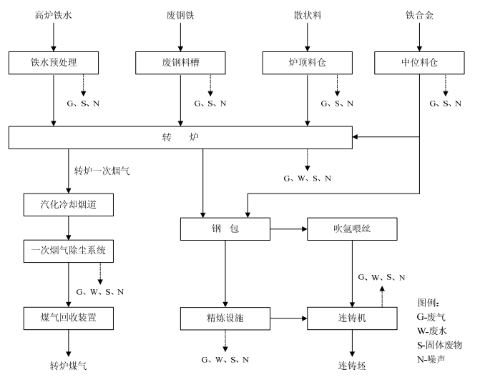
图4-5转炉炼钢工艺流程及产污环节
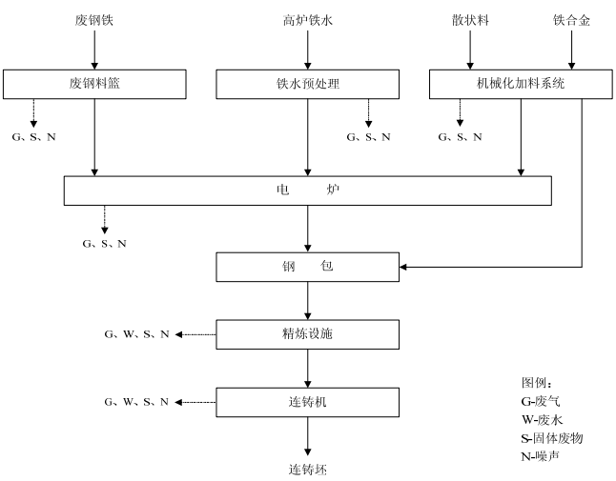
图4-6电炉炼钢工艺流程及产污环节
③石灰石焙烧
石灰石焙烧设施主要有竖窑和回转窑。
a）竖窑石灰石焙烧
购进粒度在40mm-80mm的石灰石存放于料场，由矿槽方孔筛初步筛分进入矿槽内，再由振动给料机和振动筛分机将合格的石灰石料筛进称量斗，放进小车，由卷扬提升机提到竖窑顶部料仓。筛分不合格石灰石料由返粉皮带，斗式提升机送到返粉仓，由汽车运到相应用户。合格石灰石由竖窑顶部料仓进入竖窑预热段，经过预热后，由布料板按制定的时间逐个把预热段的料推进焙烧段煅烧，石灰石经过800~1000℃的高温煅烧充分分解烧成CaO含量较高的生石灰块，由二次风机从下往上吹风冷却，同时将回收的二次风抽进窑内参加助燃提温。冷却后的生石灰块由振动机送到链板输送机、斗式提升机、皮带输送机进行分仓，生石灰块进入石灰块仓，一部分生石灰块经过破碎机破碎到小于3mm的生石灰粉放到石灰粉仓，而后再由汽车分别送到炼钢、烧结分厂。白灰竖窑生产工艺流程图见图4-7a)。
b）白灰回转窑
回转窑石灰石培烧主要由原料储运系统、回转窑培烧系统、成品筛分、粉质处理系统及成品储运系统等组成。
ⅰ）上料及筛分系统
石灰石由装载机卸入石灰石受料仓中，经棒阀、电振给料机卸料后由大倾角胶带输送机送入两级单层振动筛，筛分合格物料再通过大倾角转运胶带输送机送到预热器顶部的受料仓内。20mm以下碎石由汽车转运出厂。40mm以上的块料经颚式破碎机破碎后进入块料仓，仓下设电振给料机和皮带输送机，返回石灰石受料口形成闭路循环。送往竖式预热器的大倾角胶带输送机设有双托辊电子皮带秤，对入窑石灰石计量。
ⅱ）烧成系统
石灰烧成系统主要由竖式预热器、回转窑、竖式冷却器、一、二次风机及其他辅助设备构成。预热器受料仓内石灰石经下料管送到预热器主体内，经1000--1100℃。窑尾废气均匀地预热到900℃左右。废气则通过预热器上部的18个排气孔汇集在一起进入窑尾废气处理系统，以经部分分解的石灰石经18个液压推杆推动，通过加料室进入到回转窑内进行煅烧。煅烧后的石灰经窑头进入竖式冷却器，进入冷却器的石灰在二次风机鼓风下，使石灰温度从约1150℃迅速冷却到100度℃以下，然后经链斗输送机送到石灰库中。煅烧后过烧大块经窑头大料排放口排出，由车辆外运处理。
ⅲ）成品石灰筛分储运系统
经冷却器冷却至100度以下灰块由链斗输送机经电动三通喂入振动筛中筛分，筛上8-40mm物料由胶带输送机喂入石灰库中储存。小于8mm的筛下物自流入灰库库中储存。库底卸料装置通过皮带均匀给入锤式破碎机中。白灰回转窑工艺流程及排污节点见图4-7b)。
- 污染物排放特征
炼钢工序产生的污染物主要包括颗粒物、SO₂、NOx等。炼钢工序主要可以分为转炉长流程炼钢及电炉短流程炼钢两类不同的技术路线。炼钢工艺主要大气污染物及来源见表4-7。

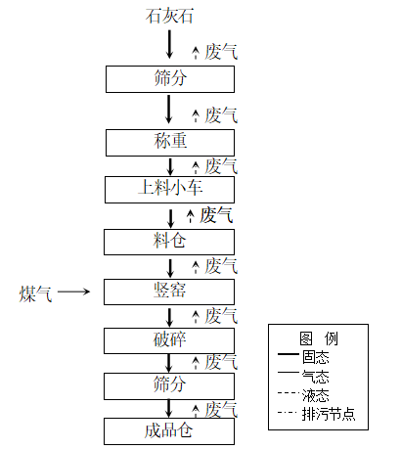
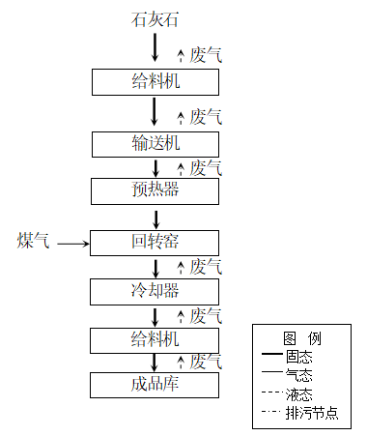
a)

b)

图4-7竖窑和石灰回转窑工艺流程及产污环节
表4-7炼钢工序粉尘特性
工序 | 产污节点 | 主要污染物
石灰石焙烧 | 石灰窑、白云石窑焙烧 | 颗粒物、SO₂、NOx等
铁水预处理 | 铁水倒罐、前扒渣、后扒渣、清罐、预处理过程等 | 颗粒物
转炉炼钢 | 吹氧冶炼(一次烟气) | CO、颗粒物、氟化物（主要成分为CaF₂）
转炉炼钢 | 兑铁水、加废钢、加辅料、出渣、出钢等（二次烟气） | 颗粒物
电炉炼钢 | 吹氧冶炼(一次烟气) | 颗粒物、CO、NOx、氟化物（主要成分为CaF₂）、二噁英、铅、锌等
电炉炼钢 | 加废钢、加辅料、兑铁水、出渣、出钢等(二次烟气) | 颗粒物、CO、NOx、氟化物（主要成分为CaF₂）、二噁英、铅、锌等
精炼 | 钢包精炼炉(LF)、真空循环脱气装置(RH)、真空脱气处理装置(VD)、真空吹氧脱碳装置(VOD)等设施的精炼过程 | 颗粒物、C0、氟化物（主要成分为CaF₂）
连铸 | 中间罐倾翻和修砌、连铸结晶器浇铸及添加保护渣、焰清理机作业、连铸切割机作业、二冷段铸坯冷却等 | 颗粒物
其他 | 原辅料输送、地下料仓、上料系统、钢渣处理等 | 颗粒物
其他 | 中间罐和钢包烘烤 | SO₂、NOx
- 污染物控制措施
转炉炼钢废气污染物排污节点及控制措施见表4-8，电炉炼钢废气污染物排污节点及控制措施见表4-9，石灰石焙烧工序污染物产生与控制措施见表4-10。

表4-8转炉炼钢废气污染物排污节点及控制措施
序号 | 污染源名称 | 产生工序 | 主要污染物 | 治理措施
1 | 混铁炉 | 混铁炉兑、出铁口 | 颗粒物 | 袋式除尘器
2 | 散装料上料转运 | 散状料系统卸料、上料、转运、落料 | 颗粒物 | 袋式除尘器
3 | 倒罐站 | 铁水倒罐站 | 颗粒物 | 袋式除尘器
4 | 铁水预处理 | 铁水预处理站 | 颗粒物 | 袋式除尘器
5 | 转炉一次烟气 | 转炉吹炼 | 颗粒物 | OG湿法煤气净化回收设施、LT干法煤气净化回收设施
6 | 转炉二次烟气 | 转炉投钢铁料、兑铁水、出钢及吹炼 | 颗粒物 | 袋式除尘器
7 | 精炼炉 | 精炼炉 | 颗粒物 | 袋式除尘器
8 | 钢坯火焰切割 | 火焰切割机 | 颗粒物 | 袋式除尘器
9 | 钢渣处理废气 | 钢渣处理 | 颗粒物 | 袋式除尘器
表4-9电炉炼钢废气污染物排污节点及控制措施
生产工艺 | 污染源 | 主要污染物 | 污染控制措施
配料、上料 | 料仓、送料 | 颗粒物 | 袋式除尘器
炉顶装料 | 电炉炉顶装料 | 颗粒物 | 袋式除尘器
电炉炼钢 | 电炉烟气 | 颗粒物、二噁英 | 袋式除尘器
出钢、出渣 | 出钢、出渣 | 颗粒物 | 袋式除尘器
电渣冶金 | 电渣炉 | 氟化物 | —
表4-10石灰石焙烧工序污染物产生与控制措施
生产工艺 | 污染源 | 主要污染物 | 污染控制措施
给料、送料 | 给料机、送料机 | 颗粒物 | 布袋除尘器
焙烧 | 焙烧窑、预热器 | 颗粒物、二氧化硫、氮氧化物 | 布袋除尘器

4.1.5轧钢
- 轧钢工艺
轧钢工艺是指以钢坯为原料，经备料、加热、轧制及精整处理，最终加工成成品钢材的生产过程。按轧制温度的不同，主要分为热轧工艺和冷轧工艺。热轧一般是将钢坯在加热炉或均热炉中加热到1150-1250℃,然后在轧机中进行轧制。以1580mm热轧为例,原料全部为连铸坯，由毗邻的连铸车间运来，通过辊道和过跨小车送入热轧厂板坯库，分别采用冷装、保温坑热装、直接装炉和直接轧制四种方式，板坯在前三种方式经加热炉加热后出炉，经定宽大侧压机侧压为所需宽度，经粗轧机轧制成厚为35～60mm的中间带坯。带坯经设有保温罩的中间辊道送到切头飞剪输入辊道，如需边部加热则经过电感应加热器，然后进行最佳剪切。经过7架精轧机后轧制成厚度为1.5～12.7mm的带钢。带钢经层流装置冷却到成品带钢规定的卷取温度，由液压式地下卷取机卷取成钢卷。钢卷经卧式打捆后用钢卷小车送到钢卷升降机，再运至钢卷运输系统，分别送至冷轧厂或热轧钢卷库。
冷轧是将钢坯热轧到一定尺寸后，在冷态即常温下进行轧制。热轧板经酸洗、冷连轧后热镀锌或经退火后电镀锌。需要分切的钢卷先卸到分卷跨进行冷却，对分切后的成品经称重、打捆、喷印后吊运至成品库，成品钢卷均用汽车运出厂外。
热轧厂主要由加热区、轧钢区、冷却区和钢坯库等区段组成，有的还有热处理、酸洗和镀面（镀锌、锡、铅）等区组成。冷轧厂主要由酸洗区、轧钢区、热处理区、精整区等区组成。
硅钢也属冷轧的一种，它主要由酸洗区、轧钢区、热处理区、精整区等区组成。不锈钢的生产工艺包括了从热轧到冷轧的工艺过程。
- 污染物排放特征
轧钢工序产生的污染物主要包括烟尘、SO₂、NOx、油雾等。目前，在有炼铁、焦化、炼钢等工序的长流程钢铁联合企业中，轧钢加热炉所使用的燃料都是回收的焦炉煤气、高炉煤气、转炉煤气、混合煤气等，煤气在回收中已经过处理。因此轧钢工序加热炉排放的烟粉尘、SO₂、NOx浓度均较低，其中NOx一般在200mg/m³以下，若采用蓄热燃烧技术及低氮燃烧技术则可以进一步降低NOx排放浓度。目前所有的轧钢加热炉烟气都是通过高烟囱排放。
轧钢工序主要的生产原料是已经成型的钢坯或钢材，没有散状原料，因此产尘点相对较少，产尘量也较小。主要产尘点集中在加热炉、热处理炉等排放的含尘烟气，以及轧机在轧制过程中由于轧辊与钢坯挤压、摩擦过程中，钢坯表面的氧化铁粉末随着高温水蒸气向外部扩散的含尘烟气。轧钢主要产尘工序粉尘排放特性见表4-11。
表4-11轧钢工序粉尘特性
生产  流程 | 产尘点 | 真密度  （g/cm³） | 质量粒径分布（%） |  |  | 化学成分（%） |  |  |  | 游离  SiO₂（%）
生产  流程 | 产尘点 | 真密度  （g/cm³） | >10µm | 5~10µm | <10µm | TFe | SiO₂ | CaO | MgO | 游离  SiO₂（%）
轧钢 | 初轧 | 5.85 | 87.4 | 0.7 | 11.9 | 69.1 | 2.58 | 0.86 | 0.62 | 1.17
轧钢 | 型钢 | 5.76 | 83.7 | 2.9 | 13.4 | 65.13 | 3.54 | 1.75 | 1.81 | 12.0
轧钢 | 钢板 | 4.41 | 85 | 2.5 | 12.5 | 59.68 | 5.85 | 3.13 | 1.77 | 1.0
轧钢 | 钢管 | 5.76 | 82.4 | 3.1 | 14.5 | 57.8 | 5.28 | 2.75 | 1.48 | 11.9
- 污染物控制措施
热轧工序（含热处理和表面机械处理）污染源及污染控制见表4-12，冷轧工序（含热处理）污染源及污染物控制见表4-13。
表4-12热轧工序（含热处理和表面机械处理）污染源及污染控制
生产工艺 | 污染源 | 主要污染物 | 污染物控制
钢坯加热 | 加热炉 | 颗粒物、二氧化硫、氮氧化物 | 清洁燃料
轧制废气 | 精轧机 | 颗粒物 | 塑烧板除尘器
抛丸、喷丸 | 喷丸 | 颗粒物 | 袋式除尘器
表面修磨 | 修磨机 | 颗粒物 | 袋式除尘器
表4-13冷轧工序（含热处理）污染源及污染物控制
生产工艺 | 污染源 | 主要污染物 | 污染物控制措施
酸洗 | 酸洗机组 | 硫酸雾、硝酸雾（NOx）、  氟化氢、盐酸雾、铬酸雾 | 碱喷淋或水喷淋
碱洗 | 脱脂清洗机组 | 碱雾 | 水喷淋
钝化 | 钝化槽 | 铬酸雾 | 水喷淋
轧制废气 | 轧机 | 油雾 | 油雾净化装置
热处理 | 热处理炉 | 颗粒物、二氧化硫、氮氧化物 | 清洁燃料
精整 | 精整 | 颗粒物 | 袋式除尘器
酸再生系统 | 酸再生系统 | 颗粒物、盐酸雾、硝酸雾（NOx）、氟化氢、 | 酸回收装置
涂层系统 | 涂层机组 | 苯、甲苯、二甲苯、非甲烷总烃 | 焚烧或吸附等

4.1.6焦化
- 焦化工艺
钢铁行业焦化工艺是指将配比好的煤粉碎为合格煤粒，装入焦炉炭化室高温干馏生成焦炭，再经熄焦、筛焦得到合格冶金焦，并对荒煤气进行净化的生产过程。
焦化工艺过程由备煤、炼焦、化产（煤气净化及化学产品回收）三部分组成，所用的原料、辅料和燃料包括煤、化学品（洗油、脱硫剂、硫酸和碱）和煤气。
焦化工艺所用的焦炉主要有顶装焦炉、捣固焦炉和直立式炭化炉。钢铁行业炼焦主要采用顶装焦炉和捣固焦炉，其中顶装焦炉占实际生产焦炉数量的90%以上。焦化工艺生产流程及产污环节见图4-8。
- 污染物排放特征
焦化工艺产生的大气污染物中含有颗粒物和多种无机、有机污染物。颗粒物主要为煤尘和焦尘，无机类污染物包括硫化氢、氰化氢、氨、二氧化碳等，有机类污染物包括苯类、酚类、多环和杂环芳烃等，多属有毒有害物质，特别是以苯并[a]芘为代表的多环芳烃大多是致癌物质，会对环境和人体健康造成影响。焦化工艺主要大气污染物及来源见表4-14。
表4-14焦化工艺主要大气污染物及来源
工序 | 产污节点 | 主要污染物
备煤工序 | 精煤堆存、装卸 | 颗粒物
备煤工序 | 精煤破碎、转运 | 颗粒物
装煤工序 | 装煤孔、上升管、装煤风机放散管等处逸散 | 颗粒物、PAH、BSO、H₂S、HCN、CO、C_{m}H_{n}
炼焦工序 | 焦炉本体的装煤孔盖、炉门、上升管盖、炉墙等处泄漏 | 颗粒物、PAH、BSO、SO₂、H₂S、NH₃、CO
炼焦工序 | 焦炉燃烧废气 | 颗粒物、SO₂、NOx
推焦运焦工序 | 炉门、推焦车、拦焦车、熄焦车、上升管、推焦风机放散管等处逸散 | 颗粒物、SO₂、PAH、H₂S、HCN
熄焦工序 | 湿法熄焦：熄焦塔 | 颗粒物、PAH、酚、HCN、NH₃、H₂S
熄焦工序 | 干法熄焦：干熄焦槽顶、排焦口、风机放散管 | 颗粒物、SO₂
筛贮焦工序 | 焦炭筛分破碎 | 颗粒物
筛贮焦工序 | 焦炭贮存、小品种焦炭装车 | 颗粒物
煤气净化工序 | 煤气冷却装置各种槽类设备的放散管 | PAH、NH₃、H₂S
煤气净化工序 | 粗苯蒸馏装置各种油槽分离器的放散管 | PAH、NH₃、H₂S、C_{m}H_{n}等
煤气净化工序 | 精苯加工及焦油加工 | 苯、C_{m}H_{n}、H₂S等
煤气净化工序 | 脱硫再生塔 | H₂S
煤气净化工序 | 蒸氨系统 | NH₃、酚、吡啶盐基
煤气净化工序 | 硫铵干燥系统 | 颗粒物、NH₃、酚
煤气净化工序 | 管式加热炉 | 颗粒物、SO₂、NOx
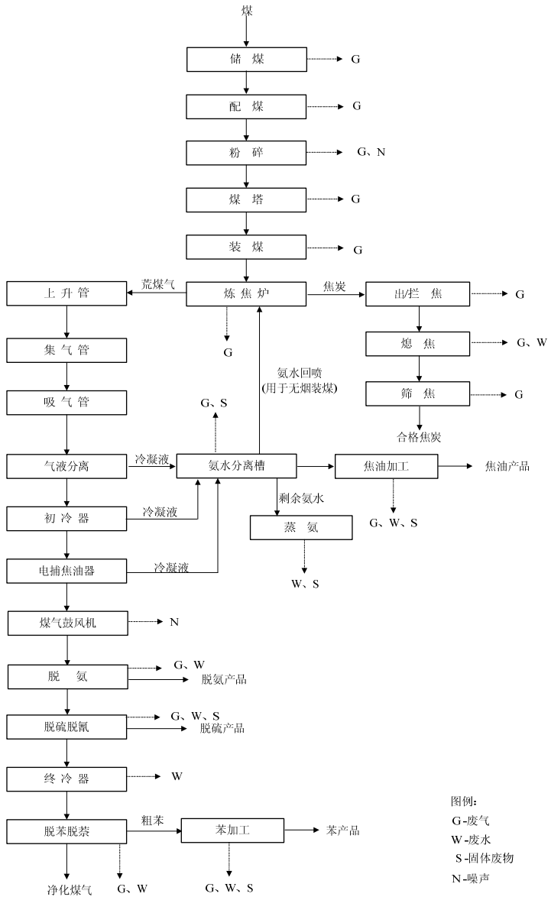
图4-8焦化工艺流程及产污环节
4.2钢铁工业主要有毒有害污染物特性
（1）烟粉尘（颗粒物）
钢铁行业原料运输、倒运、供卸料等系统中产生的无组织颗粒物排放；烧结工序主要是原矿与燃料中煅烧产生的烧结机头烟气中含碱金属飞灰，与配料、混料、整粒等环节产生的粉尘颗粒物。炼铁、炼钢、轧钢等冶炼与轧制过程中产生的烟尘及氧化铁皮飞屑。由于钢铁企业清洁运输推行处于攻坚期，整体来看，全流程无组织颗粒物排放仍作为工业排放源颗粒物的重点。
（2）二氧化硫
烧结（球团）过程中原矿与燃料煤焙烧产生的SO₂，是全流程钢铁工序SO₂排放强度最多的点位。同时，炼铁过程中冶金焦炭、原料的燃烧也使得煤气中含有一定浓度的H₂S与更高比例存在的有机硫，在有氧充分燃烧后，于煤气下游用户如热风炉、加热炉及热处理炉、石灰窑等排放节点产生SO₂。
（3）氮氧化物
烧结（球团）、炼铁和炼钢、轧钢等燃煤、焦粉或混合煤气的工序，在生产过程中将主要产生燃料型与热力型NOx，成为工业固定源污染物排放的一大重点污染源。
（4）氟化物
烧结（球团）、炼铁过程由于高温煅烧原矿与煤燃料，导致上述工序产生气态氟，主要成分为HF和SiF₄。炼钢系统烟气中的氟化物主要来源于添加的萤石，且主要以CaF₂形式存在，可通过高效除尘设施予以去除。
（5）二噁英
在烧结（球团）与电炉炼钢工序中，二噁英主要来源于含油氧化铁皮与废钢油漆等，特别是氯化物原料的热反应过程。通过选用低氯化物原料、轧钢皮除油以及废气循环的措施可有效降低废气中二噁英的排放浓度，而且不需要昂贵的气体清洗装置。欧盟烧结工艺的二噁英排放标准0.2ng-TEQ/m³～0.4ng-TEQ/m³，台湾省的排放标准是0.5ng-TEQ/m³。
4.3钢铁工业大气污染防治存在的问题
①政策导向性仍有待加强
从《钢铁企业超低排放改造工作方案（征求意见稿）》到《意见》，超低排放都不是一个强制性的排放标准，也不是每一个企业必须要执行的政策方案，是一个鼓励性的、引导性的管理意见。目前仅河北、山东、河南、山西发布钢铁超低控制标准要求，作为强制标准执行。
②无组织等环境管理要求需要进一步加强
（a）无组织控制未实现系统化、过程化管理
《意见》中对无组织排放控制措施提出了具体要求。物料储存采用密闭、封闭等有效措施，物料输送采用密闭或采用皮带通廊等方式封闭输送；确需汽车运输的，应使用封闭车厢或苫盖严密。要求有效提高废气收集率，产尘点及车间不得有可见烟粉尘外逸。易产尘点提出了安装高清视频监控设施，主要产尘点周边、运输道路两侧布设空气质量监测微站点。但无组织的控制措施固然重要，但日常的规范化管理才是达到超低的要求之重，企业的无组织控制理念有待更新。
（b）清洁运输落地困难
《意见》中对大宗物料产品清洁运输提出了超低要求。进出钢铁企业的铁精矿、煤炭、焦炭等大宗物料和产品采用铁路、水路、管道或管状带式输送机等清洁方式运输比例不低于80%；达不到的，汽车运输部分应全部采用新能源汽车或达到国六排放标准的汽车（2021年底前可采用国五排放标准的汽车）。在实际超低推进过程中发现清洁运输要求落地困难。随着钢铁行业超低排放的不断深入，在有组织排放、无组织排放等方面实施效果十分显著，但在清洁运输方面，我国钢铁行业仍存在许多不足之处。据统计，2019年钢铁行业外部运输中，公路运输占比50%以上。根据超低排放要求，钢铁企业清洁运输比例不低于80%，而就实际情况来看，由于部分物料属于短途运输，建设时并未规划铁路运输，因此，多数企业清洁运输比例甚至达不到50%。另外，从新能源汽车使用的角度来看，新能源汽车载重较低，续航里程较短，充电时间长，在很大程度上难以满足企业的外部运输要求，所以钢铁行业在清洁运输方面还面临很大的挑战。
（c）未建立科学、完备的监测监控体系
钢铁工业企业申领排污许可证，规范了自行监测频次、内容和要求，为许可实际排放量、环保税、环境统计“一套数据”奠定基础。从江苏、河北等重点区域钢铁企业现场调研来看，主要排放口（烧结机头烟气、球团焙烧烟气、高炉矿槽、高炉出铁场、转炉二次烟气）均安装在线监测，企业定期委托第三方开展监测并及时将监测结果公开。但钢铁企业、第三方运维单位职责不清、人员能力严重不足、监管缺失等导致在线监测数据质量不高。以国内唯一一家通过全流程超低排放验收的首钢迁钢公司为例，在超低评估过程中，发现企业32套CEMS比对27套不合格，60个主要排放口中存在21个设置不规范；安钢公司43套CEMS比对18套不合格，60个主要排放口中存在21个设置不规范。CEMS和排放口设置不规范，导致监测结果偏差大。

标准主要技术内容及确定依据
5.1标准主要技术内容
本标准以全过程控制为核心，结合甘肃省钢铁工业特点及大气污染防控需求，从总体要求、排放源管控、监测技术及环境管理等方面提出技术要求，主要内容如下：
5.5.1适用范围
明确本标准适用于甘肃省钢铁工业炼焦、烧结（球团）、炼铁、炼钢、轧钢等生产工序，规定了现有企业及新建、改扩建项目的污染控制要求，覆盖环境影响评价、排污许可、验收及日常管理全流程。
5.5.2总体要求
全过程控制原则：强调源头削减（如低硫煤/矿使用）、过程优化（清洁生产技术）及末端协同治理（多污染物协同减排技术）。
排放要求：规定有组织排放源需满足国家排放标准及更严格的环评/排污许可要求，并明确排气筒高度（≥15m）及基准氧含量换算规则。
5.5.3有组织排放源控制
（1）治理技术路线：
烧结机机头、焦炉烟囱等关键工序采用“电除尘+脱硫（湿法/半干法/活性炭工艺）+脱硝（SCR或活性炭工艺）”组合技术，辅以高效除尘设施（如湿式电除尘、袋式除尘）。
其他产尘工序（如高炉出铁场、转炉二次烟气）优先选用高效袋式除尘、折叠滤筒等技术。
（2）监测要求：要求安装CEMS及DCS系统，确保数据有效捕获率≥95%，并定期维护设备。
（3）排放要求：钢铁企业有组织排放源大气污染物的排放应符合国家发布的污染物排放标准及限值要求；环境影响评价批复文件或排污许可证有更严格要求的，从其规定。
5.5.4无组织排放源控制
（1）密闭与封闭措施：粉状物料采用密闭储运，块状/粘湿物料使用封闭料场及皮带通廊，大宗物料清洁运输比例≥80%。
（2）特殊污染物控制：轧钢酸洗机组氯化氢、炼焦区域苯并[a]芘等污染物排放应符合国家相关标准要求。
5.5.5污染物监测要求
采样及分析方法严格遵循GB/T16157、HJ/T55等标准，附录A列出颗粒物、SO₂、NOₓ等污染物的测定方法标准。强调监测时段需覆盖排放峰值，确保数据代表性。
5.5.6环境管理要求
建立污染源清单、环境台账（保存≥3年）及应急预案（每3年演练1次）。强化人员培训与设施运维，明确环保职责及管理制度。
5.2技术内容确定依据

5.2.1总体原则
依据《中华人民共和国环境保护法》《大气污染防治法》等法律，结合甘肃省生态环境承载力及钢铁产业集聚特点，提出全过程控制策略，以平衡经济发展与环境质量改善。

5.2.2排放要求制定
参考GB28662、GB16171等国家行业标准，针对甘肃省重点污染物（如PM、SO₂、NOₓ）及区域性特征污染物（如氟化物、二噁英类），通过实测数据分析和环境容量核算，提出控制要求。标准中要求有组织排放源大气污染物的排放应符合国家发布的污染物排放标准及限值要求；环境影响评价批复文件或排污许可证有更严格要求的，从其规定。
5.2.3治理技术选择
基于甘肃省钢铁企业现有工艺水平及经济可行性，兼顾技术的成熟性、工况波动的适应性、协同处理能力与二次污染控制效果，优先推广成熟高效技术，并通过酒钢集团等企业试点验证技术适用性。湿式电除尘器、塑烧板除尘等技术的引入，针对甘肃省高湿度、高粉尘排放场景设计。

5.2.4监测与管理要求
引用HJ75、HJ846等标准，强化CEMS和DCS的应用，确保数据真实性与可追溯性。环境台账保存期限（≥3年）参考《排污许可管理条例》，保障长期监管需求。

5.2.5无组织管控依据
结合甘肃省多风沙气候特点，提出封闭料场、车辆苫盖等抑尘措施，并通过实地调研确定厂界浓度限值（如颗粒物≤1.0mg/m³）。

国际、国家及地区相关标准研究
6.1国际相关标准研究

6.1.1烧结/球团
国际上对钢铁行业大气污染的控制，普遍强调最佳可行技术（BAT）的应用，并注重全过程管理。许多发达国家不仅关注末端治理，更强调通过过程优化、能源效率提升和资源循环利用来实现污染减排。
（1）欧盟：通过《工业排放指令》推动采用BAT结论，特别重视烧结烟气的多污染物协同控制技术，如活性炭吸附、选择性催化还原（SCR）等组合工艺，并对无组织排放的密闭、收集和抑尘措施有系统性规定。
（2）美国：环境管理体系较为完善，强调泄漏检测与修复（LDAR）程序在无组织VOCs管控中的应用，并要求对料场、输送系统等面源采用封闭、抑尘等综合措施。
（3）日本：注重能源梯级利用和工艺过程优化，通过推广烧结矿显热回收、提高烧结料层透气性等技术从源头减少燃料消耗和污染物产生量，其污染控制技术规范与节能降耗紧密结合。
这些国际经验表明，先进的大气污染控制不仅依赖于高效的末端治理设施，更是一个涵盖源头预防、过程控制和末端治理的全流程、系统化工程。其技术规范通常对治理技术的选择、工艺参数的优化、运行维护的规程以及环境管理体系的建设提出详细要求，为我国及甘肃省制定技术规范提供了重要参考。

6.1.2炼铁、炼钢及轧钢工序
在炼铁、炼钢和轧钢工序，国际上的技术规范同样体现了对全过程精细化管理的要求：
（1）高炉炼铁：强调高炉煤气干法除尘、TRT发电（炉顶余压发电）等资源能源回收利用技术的应用，并要求出铁场、矿槽等产尘点的全封闭、高效收集与净化。
（2）炼钢：转炉煤气干法（LT法）净化回收、电炉第四孔+密闭罩+屋顶罩的二次、三次烟气收集系统被视为最佳实践。技术规范会详细规定集气方式、除尘器选型以及确保收集效率的操作规程。
（3）轧钢：侧重于热处理炉的低氮燃烧技术应用，以及精轧机、酸洗、涂层等机组产生的油雾、酸雾、VOCs的特效收集与治理技术的选择与运行维护要求。
国际技术规范的特点在于其技术导向性和可操作性，为核心生产工艺配置怎样的污染控制技术提供了明确的技术路径和性能参数要求，而非仅仅规定一个排放终点限值。
6.2国家相关标准研究
我国近年来密集发布了一系列旨在推动钢铁行业绿色发展的技术政策、指南和规范，为本标准制定提供了重要依据。
（1）《关于推进实施钢铁行业超低排放的意见》（环大气〔2019〕35号）：这是指导当前我国钢铁行业污染治理的纲领性文件。其核心在于“全过程、全流程、全覆盖”的理念，不仅对有组织排放的治理技术路线（如烧结机头烟气“电除尘+脱硫+脱硝”的组合技术）提出要求，更首次系统性地对物料储存、输送、生产工艺过程的无组织排放提出了密闭、封闭、高效收集等精准管控要求，并对清洁运输方式的比例提出了明确目标。该文件为本标准确立总体控制原则和技术路线提供了顶层设计。
（2）《排污许可证申请与核发技术规范钢铁工业》（HJ846-2017）：该规范是钢铁企业环境管理的核心制度载体。它明确了钢铁行业各类污染源的产排污环节、治理技术与管理要求，指导企业申报许可排放限值、自行监测方案和环境管理台账。本标准中有组织与无组织排放源的排查、清单建立、治理技术选择及环境管理要求等内容，与HJ846的要求保持了高度一致和衔接。
（3）《钢铁企业超低排放改造技术指南》：该指南详细介绍了针对烧结（球团）、炼焦、炼铁、炼钢、轧钢等各工序实现超低排放可供选用的具体技术路线、技术原理、适用条件及运维要点，如活性炭（焦）、SCR/SNCR、湿式电除尘、预荷电袋式除尘器等技术的应用，为本标准中推荐的技术方案提供了坚实的技术支撑和可行性验证。
（4）《排污单位自行监测技术指南钢铁工业及炼焦化学工业》（HJ878-2017）和《排污单位污染物排放口监测点位设置技术规范》（HJ1405-2024）：这两个技术规范对监测点位的设置、监测指标、监测频次和技术要求做出了详细规定，为本标准第7章“污染物监测要求”提供了直接的技术依据，确保监测数据的代表性和准确性。
国家层面的这些技术政策与规范，共同构成了一个从目标原则到技术路径，再到管理监测的完整技术体系，为本标准的制定提供了全面的技术依据和政策框架。
6.3地方相关标准研究
国内钢铁产能在区域上分布集中，河北、山东、江苏、山西等省份在推动钢铁行业超低排放改造方面先行先试，积累了丰富的实践经验。虽然各地发布的标准主要为排放标准，但其编制说明、技术评估报告以及改造过程中的技术遴选、工程实践和管理模式，为本技术规范的制定提供了宝贵的实践经验。
（1）河北省、山东省：作为钢铁大省，其超低排放改造工作启动早、范围广。其在无组织排放管控方面的经验尤为突出，例如大规模推行物料密闭储存、管状带式输送机、超细雾炮抑尘、无组织排放集中控制系统等技术的应用，证明了大规模实施全面无组织管控的技术和经济可行性。
（2）山西省：其地方标准配套的技术指南中对干熄焦（CDQ）、烧结烟气循环等节能减排技术的推广要求，体现了污染控制与碳减排的协同。
（3）江苏省：在钢铁企业环保绩效分级评估和电量调控等差异化政策方面进行了探索，通过政策激励引导企业选择稳定可靠的先进治理技术并加强运行管理。
这些省份的实践表明，一套成功的污染控制技术规范必须贴近行业实际、具备技术可及性和经济可行性，并且需要配套完善的环境管理、监测监控和执法监管体系才能有效落地。甘肃省可以充分借鉴这些先行地区的技术经验和教训，选择适合本省企业发展阶段和气候特点的适用技术，制定出更具操作性的技术规范。

本标准实施的可行性分析
7.1环境效益、社会效益分析

本标准的制定与实施，预期将产生显著的环境效益和广泛的社会效益。

7.1.1环境效益
（1）推动污染治理技术进步：通过推荐先进、成熟的污染控制技术路线，将引导甘肃省钢铁企业淘汰落后治理设施，进行环保升级，全面提升行业污染治理技术的整体水平和稳定性。
（2）实现多污染物协同减排：本标准推荐的技术路线（如活性炭脱硫脱硝一体化技术）本身具备多污染物协同去除能力，可在削减常规污染物的同时，有效控制二噁英、重金属等特征污染物。
（3）提升无组织精细化管理水平：通过对物料储存、输送和生产工艺过程无组织排放提出系统性的密闭、封闭、收集和净化要求，将彻底改变以往无组织排放管控薄弱、主要依靠洒水的局面，实现从无组织向有组织治理的转变，大幅减少无组织排放总量。
（4）促进区域环境空气质量改善：钢铁企业是甘肃省工业大气污染物的主要排放源之一。本标准全面实施后，通过对有组织和无组织排放的有效控制，将显著降低钢铁企业对周边地区PM2.5、SO₂、NOx等污染物的贡献，有助于甘肃省持续改善环境空气质量，保障公众健康。

7.1.2社会效益
（1）引导行业绿色低碳转型：本标准倡导的源头削减、过程控制和末端治理相结合的全过程治理原则，与绿色制造、可持续发展的理念高度契合，将推动钢铁这一传统基础工业向绿色化、低碳化方向发展。
（2）提升企业环境管理能力和竞争力：实施本标准将倒逼企业建立系统、规范的环境管理制度，完善污染治理设施，提升自行监测和环境风险防控能力。达到规范要求的企业，其环保绩效将得到提升，在未来的绿色信贷、差别化电价、错峰生产等政策中更具优势，可持续发展能力增强。
（3）为环境管理提供技术支撑：本标准为生态环境主管部门提供了科学、清晰的技术依据，便于其对钢铁企业污染防治设施的建设、运行和效果进行评估和监管，提升环境管理的精准性和有效性。
7.2技术经济可行性分析
本标准的实施在技术和经济上具备充分可行性。

7.2.1技术可行性方面
本标准所推荐的有组织排放治理技术（如高效袋式除尘、活性炭/SCR脱硫脱硝等）和无组织排放控制技术（如料场密闭、管状带式输送、超细雾炮、干雾抑尘等），均为目前国内钢铁行业超低排放改造中广泛采用的成熟、稳定、可靠的技术。这些技术在国内众多大型钢铁企业（包括甘肃省的酒钢集团）已有大量成功的应用案例，其处理效果、运行稳定性、与主工艺的适配性均已得到工程实践的验证。甘肃省内钢铁企业规模集中，便于先进技术的推广应用和集中监管。因此，本标准提出的技术要求在当前技术条件下是完全可以实现的。

7.2.2经济可行性方面
（1）投资与运行成本：实施环保改造需要一次性投入和持续的运行费用。以国内同类企业超低排放改造经验为参考，实现全流程超低排放，吨钢投资成本约为200-300元，吨钢运行成本增加约50-100元。尽管初始投入较大，但考虑到近年来钢铁行业整体利润水平的支撑，企业具备一定的投资能力。
（2）经济效益与成本对冲：环保投入并非纯消耗。首先，先进的治理技术可回收资源（如烧结烟气脱硫副产物石膏、除尘收集的粉尘），产生一定的经济效益。其次，高效的污染控制有助于企业避免因环保不达标带来的罚款、限产停产损失。更重要的是，甘肃省已出台并实施差异化电价、环保税减免、绿色金融等配套经济政策，对按期完成超低排放改造的企业给予经济激励，这将显著降低企业的实际环保成本，对冲部分新增运行费用。
（3）企业案例支撑：以酒钢集团的超低排放改造实践为例，其已实施的烧结机头烟气治理、料场封闭等项目，在投入运行后，环境效益显著，并已验证了技术路线的可靠性，为本省其他企业提供了可复制的样板，降低了技术风险和创新成本。
综合来看，虽然本标准的实施会增加企业的环保投入，但从技术成熟度、政策支持力度、行业承受能力以及带来的环境和社会效益等多方面权衡，其在经济和技术上都是切实可行的。标准的推行将促使甘肃省钢铁行业步入以高水平保护推动高质量发展的新阶段。

标准实施的建议
（1）加大宣贯培训。本标准发布实施后，建议全省各级生态环境主管部门加大宣贯力度，组织执法单位、钢铁企业排污单位相关人员培训，使管理部门和排污单位尽快掌握本标准要求，更好指导环境管理和污染防治实践活动。
（2）加强日常监督。本标准发布实施后，建议全省各级生态环境主管部门加强对钢铁企业排污行为的日常监督管理，严格按照法定监测标准和方法开展执法活动，督促钢铁工业排污单位全面稳定达标排放，促进甘肃省环境空气质量持续改善。

